附件2
第 33 号

番禺区政协十五届三次会议提案
题目 | 关于规范区内电动自行车管理的建议
提案者 | 香港组 |  | 联系人 | 李民强
工作单位 | 香港番禺乡亲联合会 |  | 职 务 | 主席
手机号码 |  | 办公电话
通讯地址 |  |  |  | 邮编
联名提案人  （如人数较多，可另附于文后） | 杨振宇、谢智铭
提案委员会
审查意见
根据实际情况在（）内打勾确认：
是否同意公开：
是（√） 否（）

理由：
当下，网购、线上外卖已成为很大一部分人的主要消费方式，大量的快递需由快递从业人员使用电动自行车送达；另外，有部分家庭乐意选择经济、便捷的电动自行车出行。电动自行车作为当今一种最重要的出行方式，已形成了一个庞大的使用群体。据了解，现在广州市内电动自行车的社会存量接近400万辆。
当电动自行车使用数量达到了一个相当规模，管理不规范和设施滞后，必然产生安全隐患。根据国家应急管理部消防救援局数据显示2021年1月至11月，全国发生电动自行车及其电池故障引发的火灾共1.4万余起，死亡41人，受伤157人（见图1）。火灾成因80%是电动自行车充电引起的，这个数据仍在逐年增长，也就是说充电安全仍然是电动自行车安全管理的重中之重 (见图2、图3）。
我区电动自行车管理不规范主要有以下三个方面：
一、由于户外充电设施不足，电动自行车室内充电现象虽禁难止。小区没有规范的集中充电装置或集中充电的管理方式落后；在一些小区或城中村，充电管理单元功能单一，出现乱拉电线，线路线径布置不合理等现象；市民不理会劝阻自行将电动自行车带到家里充电，乱象丛生。
二、电池质量参差，没有统一标准。由于电池使用量大，且质量参差不齐，电池的健康度问题、翻新问题、质量问题，均易导致电池在充电过程中发生短路。
三、车辆发牌及检验监管还没全面推行。
由于上述原因，电动自行车存在较大的安全隐患，一旦发生火灾，将给人民群众的生命财产造成重大损失。

办法:
目前，电动自行车消防隐患，已经逐渐成为了市民生产、生活中一个不可忽视的安全问题。建议如下：
- 应该严格要求小区、城中村和公共场所设立安全、开放的室内或有顶棚的空间，集中管理电动自行车的停放以及充电。建设集中充电并具安全规范标准的充电站，如每台电动自行车充电位置应保持适当的防火间距和安装防火、灭火设施；充电插座有相应的安全技术标准，包括设立系统“满电”提示, 以免发生“过充”而引发火灾。同时，坚决杜绝不规范的集中充电场所建设。
- 充电场所建设应引入电池管理系统，严格挑选及管理充电设施、设备营运商。营运商的充电设施必须有内置电池管理系统，系统具有测量电池电压的功能，防止电池过放电、过充电、过温度等异常状况。尤其是针对质量参差不齐的电池，在异常状况或有险情下，可自动停止充电，避免起火燃烧或爆炸得情形产生。随着技术发展，系统功能应逐步完善。此外，该电池管理系统需与消防及交通部门联网，消防及交通部门收到系统提示后，需对有安全问题的充电车辆进行重新检验，对未重新检验的车辆禁止上路。
- 广州市要陆续出台、完善相关政策，规定电动自行车上牌手续，实行“一人一牌”，强化对车辆的精准管理。
- 建议在各个集中充电场所加强对充电车辆、车牌以及充电人员的管理，防止有人恶意破坏充电设施、私有财产以及充电秩序。

图1
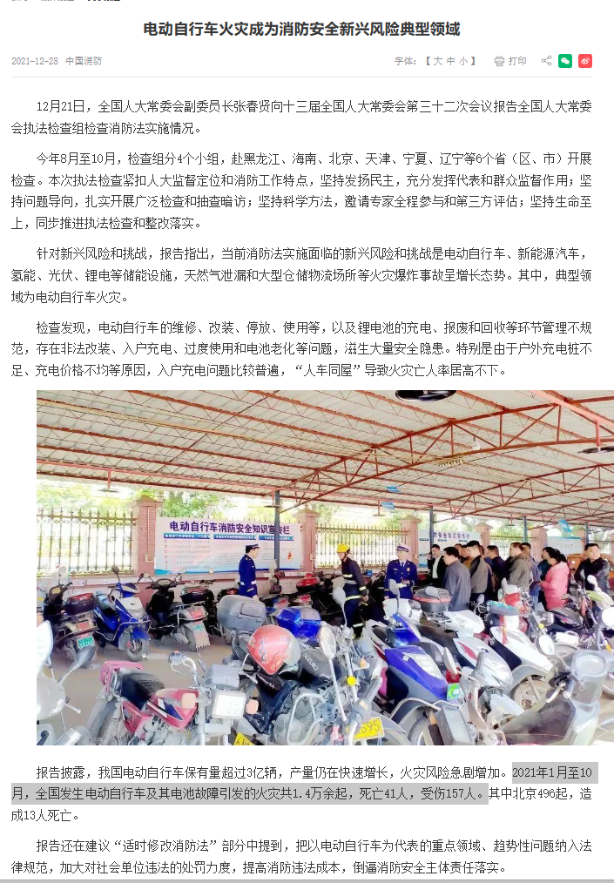
图2
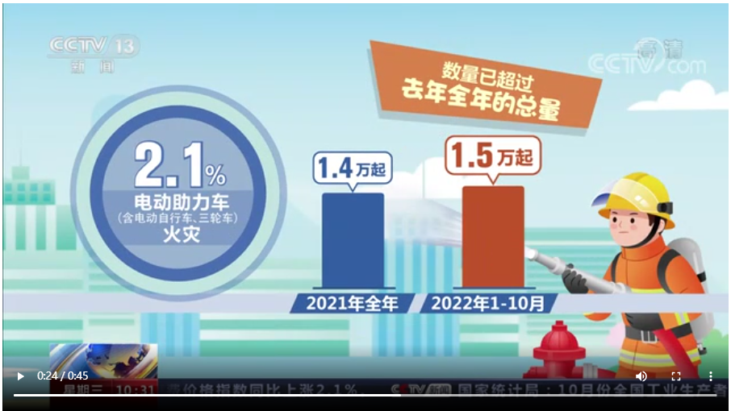

图3
